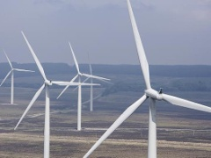 | Rezultati ispita  Elektromašinski materijali

Ispit održan 12.04.2019. su položili sledeći studenti:

R.br. | Br. indeksa | Prezime | Ime | BR.poena
 | I Kolokvijum
1 | GT 11/2018 | Marković | Zoran | 7,5
 | II Kolokvijum
1 | GT 10/2018 | Jokić | Bojan | 9,6
2 | GT 22/2017 | Marcucci de Marino | Alessandro | 7,5

Na usmeni ispit se pozivaju sledeći studenti:

R.br. | Br. indeksa | Prezime | Ime | Broj poena
1 | GT 10/2018 | Jokić | Bojan | 58,0

Usmeni ispit biće održan utorak, 24.04.2019. godine u 10:00^{h} časova u učionici MI16.

Usmeni ispit prvenstveno obuhvata gradivo o izboru materijala (označavanje metala, osobine i primena).

U Novom Sadu 19.04.2019. god

Predmetni nastavnik
Doc. dr Dragan Rajnović

